Муниципальное автономное дошкольное образовательное учреждение

«Центр развития ребенка – детский сад «Звездочка» муниципального образование
«Ленский район» Республики Саха (Якутия)

ЗАНЯТИЕ – КВЕСТ
С ДЕТЬМИ СТАРШЕЙ ГРУППЫ
ПО ТЕМЕ «ЗИМУЮЩИЕ ПТИЦЫ»

СОСТАВИЛА ВОСПИТАТЕЛЬ
ЗАХАРОВА ОЛЬГА АНДРЕЕВНА,
ПЕРВАЯ КВАЛИФИКАЦИОННАЯ КАТЕГОРИЯ

2016
г. Ленск

Цель:
Расширение и обогащение знаний детей 5-6 лет о зимующих птицах.
Задачи:
1. Закрепить знания детей о зимующих птицах, о роли человека в жизни зимующих птиц.
2. Развивать умение принимать игровую воображаемую ситуацию.
3. Воспитывать сострадание и любовь к живой природе, вызывать желание заботиться о птицах зимой.
Пособия и материалы: Мольберт, стрелки – указатели, магниты, аудио запись, свистульки, клубочек ниток, костюм лешего, мешочки, детали кормушки, мешочек с кормом, подносы 8 штук. Дидактические игры: «Разрезные картинки», «Какая птица лишняя», «Птичья столовая»; загадки.
Организационный момент:
Дети входят в музыкальный зал.
- Здравствуйте, ребята! Давайте с вами сначала познакомимся! Меня зовут Ольга Андреевна, а как вас зовут? Я пришла к вам за помощью, вы согласны мне помочь?
(Ответы детей)
Ход:
- Посмотрите на экран, (на экране видеозапись со снегирем). К моему окну на кормушку прилетел снегирь. Он мне рассказал о своей беде. Птицам в лесу холодно и голодно. Они потеряли в лесу свои кладовочки, которые они приготовили осенью. Одна я не справлюсь, а с вами мне будет легко помочь снегирям. Ну что, поможем птицам?
(Да!)
- Ребята, а откуда здесь появился сугроб? Может в форточку ветром надуло?
(Обращаю внимание детей на сугроб)
- Давайте посмотрим, что тут спрятано…
(Находим первый мешочек, в нем две палочки)
- Что это за мешочек? Давайте заглянем в него …
- Здесь какие – то палочки и записка…
«Дорогие ребята! Я рад, что вы решили помочь птицам. Выполните все мои задания, которые встретятся на вашем пути. И тогда я верну вам все потерянные кладовочки. Двигайтесь только по стрелкам – указателям, которые вам покажут, где следующая находка. Леший»
Первое задание: «Разрезные картинки»
У каждого ребенка индивидуальная картинка с изображением птицы.
- Ребята, вам нужно собрать из частей целое. Что получилось? Как называется эта птица? А чем она питается?
- Какие вы молодцы! Справились с первым заданием!
- А теперь давайте двигаться дальше по стрелочкам… Узнаем, что нас ждет впереди?!
Второе задание: (в методическом кабинете, на столе разложены картинки и фишки д/и «Какая птица лишняя?»)
- Ребята, мы нашли второй мешочек. Давайте посмотрим, что же в этой кладовочке лежит…? Здесь какая – то дощечка, и новое задание:
- Забрать сможем, этот мешочек, когда правильно ответим, какая птица лишняя.
- Какие мы молодцы! Справились и с этим заданием, можем забирать кладовочку и двигаться дальше! Стрелка нам указывает путь!
Третье задание: (Логопедический кабинет, приготовлены свистульки)
Находим третий мешочек.
- Ребята, смотрите в мешочке снова, дощечка деревянная и разные свистульки. Давайте посмотрим, что за задание нас ждет?!
- Нам нужно исполнить птичий концерт. Упражнение «Тихо-громко».
(игра на свистках…)
- Как хорошо мы с вами сыграли… Я думаю услышав наш концерт, зимующим птицам стало веселее, а перелетные птицы прилетят к нам быстрее. Давайте двигаться дальше.
Четвертое задание: («Спальная комната», встречает Леший)
Леший: Что за гости ко мне пожаловали?
- Здравствуй, Леший – лесной хозяин, мы нашли твое письмо и справились со всеми твоими испытаниями. Твои стрелочки привели нас к тебе… Может ты нам поможешь? Что же нам делать дальше???
Леший: Помогу, только выполните еще одно задание. Отгадайте мои загадки:
Грудка ярче, чем заря,  У кого?..  У снегиря. | Всех я за день навещу,  Всё, что знаю, растрещу.  Сорока.
Спинкою зеленовата,  Животиком желтовата,  Черненькая шапочка  И полоска шарфика.  Синица. | В серой шубке перьевой,  И в морозы он герой,  Назови его скорей,  Кто там скачет?  Воробей.
Как лиса среди зверей,  Эта птица всех хитрей,  Прячется в морозных кронах,  А зовут её …  Ворона. | Днем спит,  Ночью летает,  Прохожих в лесу пугает  Сова
Над жуком и короедом
Держит он всегда победу.
По деревьям тук да тук:
Кто для леса верный друг?
Дятел.

Леший: Какие вы молодцы! Получайте птичью кладовочку!
- Давайте посмотрим, что там лежит… (две палочки)
Леший: Помогу я вам, понравились вы мне… Вот клубочек, он вас приведет, куда нужно…
Идем, заматывая клубочек… пришли в последний пункт.
Пятое задание: (Музыкальный зал)
На конце клубочка мешочек с кормом для птиц и задание.
Д/и «Птичья столовая»
- Ребята, смотрите здесь какие – то семечки и новое задание. Давайте скорее его выполним и поскорее узнаем, что мы всё-таки – нашли…
- Дети, подойдите к мольберту. Нужно рассадить птиц на кормушку. Та птица, которая услышит о себе, «прилетает» на эту кормушку. (2 синицы, 2 снегиря, 3 вороны, 4 воробья, 1 голубь)
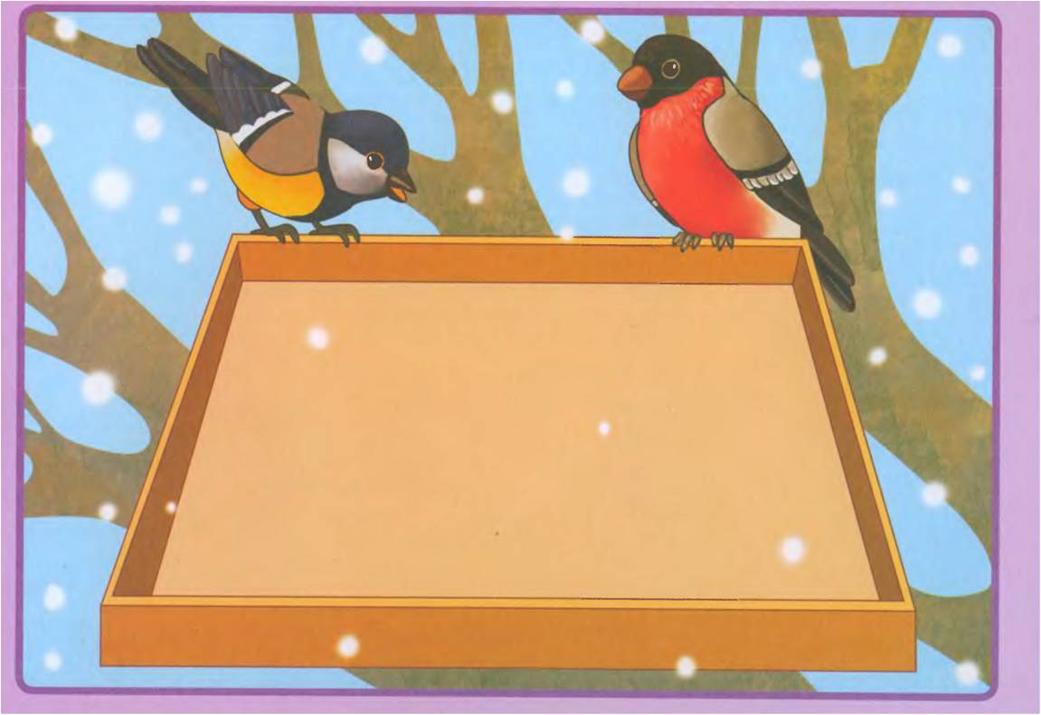

Мы кормушку смастерили,
Мы столовую открыли.
В гости первый день недели.
К нам синицы прилетели.
А во вторник, посмотри,
Прилетели снегири.
Три вороны были в среду.
Мы не ждали их к обеду,
А в четверг со всех краев –
Стая жадных воробьев.
В пятницу в столовой нашей
Голубь лакомился кашей.
А в субботу, в воскресенье
Было общее веселье…

- Какие мы молодцы!
- Ребят, мы кормили птиц на картинке, а чтобы покормить настоящих птиц – нам нужна, и настоящая кормушка! Давайте – ка посмотрим на наши детали … Как вы думаете, что можно смастерить из них? (ответы детей). А зачем мы отправились в путешествие? (ответы детей)
(Собираем из деталей кормушку)
- Посмотрите, какая кормушка у нас получилась, я думаю птицы будут довольны и благодарны нам.
- Ребята, совсем скоро будет праздник у всех птиц. Этот праздник справляют 1 апреля. Взрослые и дети мастерят для птиц различные кормушки. Не жалеют самых вкусных угощений. Вот и вы, когда пойдете на прогулку, возьмете эту кормушку и птичий корм, который мы с вами нашли. И я думаю, птички обязательно будут прилетать к вашей кормушке, и будут радовать вас своим пением.
- Спасибо вам за помощь!

